我们玩过的桌面游戏——访谈法

一、主题揭秘
同学们，你听说过“桌面游戏”吗？它是指一切可以在桌面上或者一个平台上玩的游戏，与运动或者电子游戏不同。桌面游戏的历史非常古老。甚至在出土文物中，也能发现它们的影子。下面是我国一些传统的桌面游戏，看一看，它们的玩法是否有些熟悉呢？
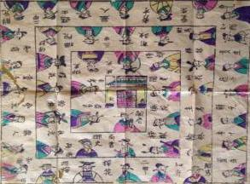 | 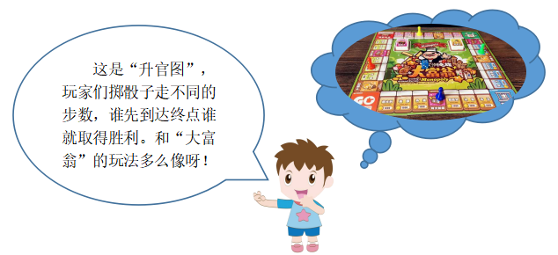
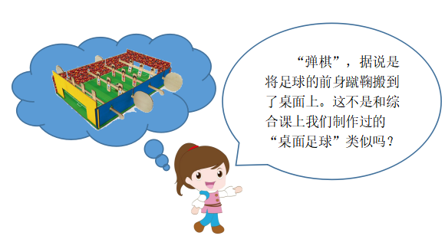 | 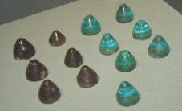

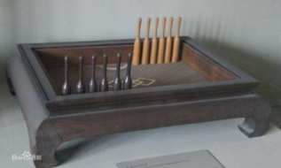 | 这是“双陆”，玩家要按照规定把自己的棋子挪到棋盘制定的位置，同时阻止别人的棋子离开，这让我想起了：
二、方法导航
关于“桌面游戏”,你有哪些问题想要了解？准备使用什么研究方法去解决这些问题？

我想了解同学们都玩过哪些桌面游戏。我选用访谈的方法。
我也想使用访谈法。因为我想知道家长是怎样看待桌面游戏的。
我想了解
。我想选用的方法是 。

你还记得怎样使用访谈法获取信息吗？和我们一起回顾一下吧！

访谈前，需要：
明确访谈目的
确定访谈对象
选择访谈形式
设计访谈提纲
练习访谈技巧
预约访谈时间

访谈时，需要：
态度大方，礼貌访谈
围绕主题，及时追问
多种方式，做好记录

访谈后，需要：
回放访谈录像，
整理访谈资料

三、拓展资源
同学们还可以观看访谈类节目，向主持人学习采访技巧。


央视人物专访节目《面对面》
观看网址http://tv.cctv.com/lm/mdm/?spm=C53156045404.PPW6LDVqXC41.0.0
四、实践操作
对访谈感兴趣的同学，可以试着进行一次实践访谈，把访谈的过程录制下来。



妈妈，我想对您进行采访。大概占用您10分钟的时间。
没问题。你想了解什么呢？
李老师，请问我可以邀请您接受我的电话访谈吗？

